Messingdübel PA 4 M6/13,5 K (5) PA 4 M6/13,5 K NV MESSINGDÜBEL

fischerwerke

Eigenschaften

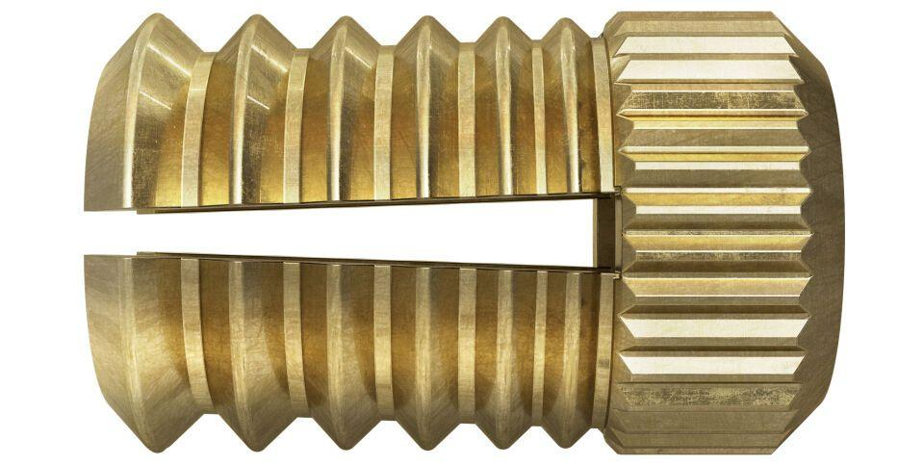

GTIN:

4048962059311

HAN:

503785

Werkstoff

Messing

Länge (mm)

13,50